HX4697 Scheda creata il 31 ottobre 2025

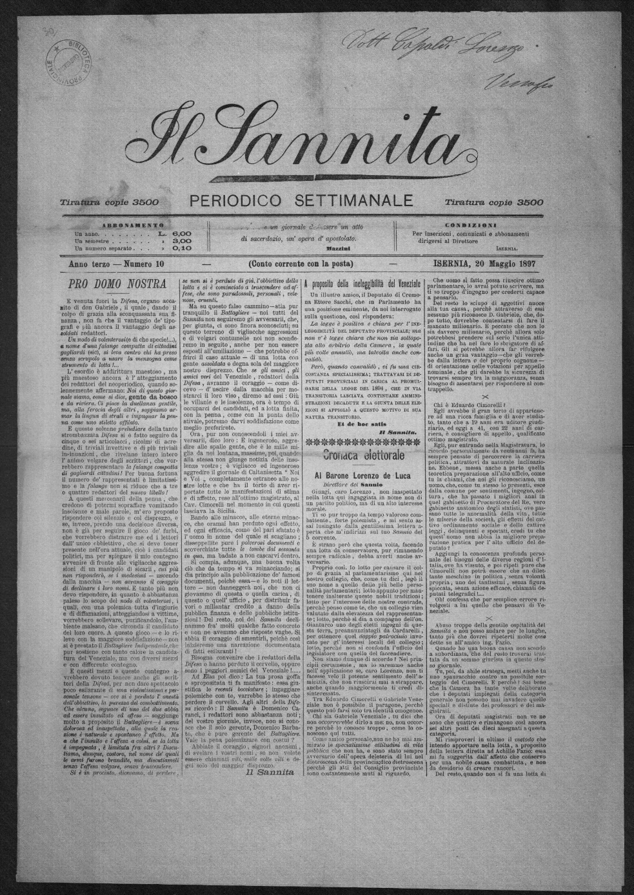
Descrizione bibliografica
Il *sannita : periodico settimanale. - Anno 1, n. 1 (6 novembre 1895)-anno 4 (1898). - Isernia : Tip. De Matteis, 1895-1898. – 4 volumi ; 39 cm. - BNI 1896-791. - CFI0365283
Copia digitale n. 10 (20 maggio 1897) a: http://www.internetculturale.it/it/913/emeroteca-digitale-italiana/periodic/testata/8414
Soggetto: Molise – 1895-1898

